ФЕДЕРАЛЬНОЕ АГЕНТСТВО СВЯЗИ

ФЕДЕРАЛЬНОЕ ГОСУДАРСТВЕННОЕ БЮДЖЕТНОЕ ОБРАЗОВАТЕЛЬНОЕ УЧРЕЖДЕНИЕ ВЫСШЕГО ОБРАЗОВАНИЯ

«САНКТ-ПЕТЕРБУРГСКИЙ ГОСУДАРСТВЕННЫЙ УНИВЕРСИТЕТ ТЕЛЕКОММУНИКАЦИЙ ИМ. ПРОФ. М.А. БОНЧ-БРУЕВИЧА»

(СПбГУТ)
Кафедра информационных систем и программной инженерии

ОТЧЁТ
по лабораторной работе № 1 на тему:
«Решение полиномиальных уравнений с комплексными коэффициентами»
по дисциплине «Алгоритмические основы программной инженерии»
Выполнил: студент группы ИВТ-2511, Демченко С.
«03» ноября 2025 г. ___________/С.Э.Демченко/
Принял: Ерофеев С.А.
«03» ноября 2025 г. ___________/ Ерофеев С.А./

Содержание
- Постановка задачи
- Анализ алгоритма и проектирование решения
- Реализация программы
- Тестирование и результаты работы
- Выводы

1. Постановка задачи
1.1. Формальная постановка
Разработать программу для численного решения полиномиального уравнения вида:
где:
- - комплексные коэффициенты
- - комплексная переменная
- Степень уравнения может быть от 0 до 5
1. Ввод данных:
- Пользователь вводит шесть коэффициентов уравнения пятой степени: a, b, c, d, k, m.
- Ввод комплексных чисел поддерживается в различных форматах: 5, -3.14, 3+4i, -2-5j, 7i.
- Реализована защита от некорректного ввода:
  - При ошибках парсинга выводится сообщение с примерами.
  - Пустой ввод не допускается.
2. Определение степени уравнения:
- Степень уравнения определяется автоматически на основе ненулевых коэффициентов.
- Ведущие нулевые коэффициенты игнорируются.
3. Выбор метода решения в зависимости от степени:
- Степень 0: Если все коэффициенты нулевые — любое число является решением.
- Степень 1: Решение линейного уравнения x = -m/k.
- Степень 2: Решение квадратного уравнения через дискриминант.
- Степень 3 и выше: Используется комбинированный численный метод (Ньютона + секущих) с поиском корней на комплексной плоскости.
4. Алгоритмы численного решения:
- Метод Ньютона: Используется для уточнения корней с начальным приближением.
- Метод секущих: Альтернативный метод для повышения надежности.
- Комбинированный подход: Если один метод не сходится, применяется другой.
- Поиск на сетке: Предварительный грубый поиск корней в заданном диапазоне.
5. Понижение степени уравнения:
- После нахождения корня используется схема Горнера для деления полинома на (x - root).
- Это позволяет понизить степень уравнения и найти остальные корни.
6. Обработка комплексных чисел:
- Все вычисления выполняются в комплексных числах.
- Корни могут быть как вещественными, так и комплексными.
- Реализовано парсинг и форматированный вывод комплексных чисел.
7. Группировка и фильтрация корней:
- Найденные корни проверяются подстановкой в исходное уравнение.
- Выполняется группировка близких корней для устранения дубликатов.
- Корни с нулевой мнимой частью преобразуются в вещественные.
8. Настройки вывода результатов:
- Точность вывода: Пользователь выбирает точность отображения корней:
  - Точные значения
  - Округление до 0.1
  - Округление до целых
- Тип вывода: Можно выбрать отображение:
  - Только вещественные корни
  - Все корни
  - Отдельно вещественные и комплексные
9. Особые случаи:
- Если свободный член равен 0, то x = 0 является корнем.
- Уравнения вида a*x^n = 0 имеют единственный корень x = 0.
- Нулевые коэффициенты корректно обрабатываются.
10. Структуры данных и функции:
- Комплексные числа: Используется std::complex<double>.
- Парсинг: Функция parseComplex() для преобразования строк в комплексные числа.
- Вычисление полинома: Функция polynomial() с использованием схемы Горнера.
- Поиск корней: Функция findAllRoots() с комбинированным подходом.
- Проверка корней: Строгая верификация подстановкой в уравнение.
11. Валидация результатов:
- Все найденные корни проверяются подстановкой в исходное уравнение.
- Реализовано сравнение комплексных чисел с заданной точностью.
- Удаляются дубликаты и усредняются близкие корни.
2. Анализ алгоритма и проектирование решения
2.1. Анализ блок-схемы алгоритма
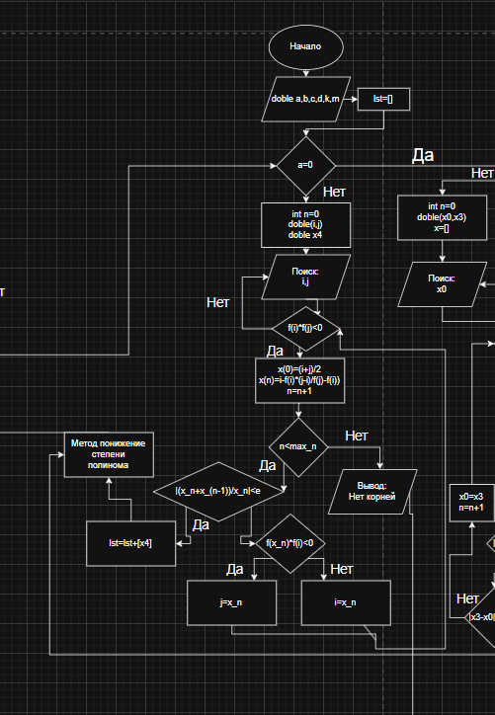
Рис 1. Метод хорд
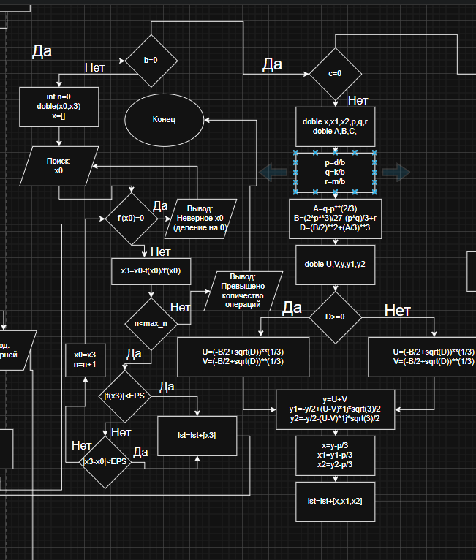
Рис.2 Метод касательных и кордана
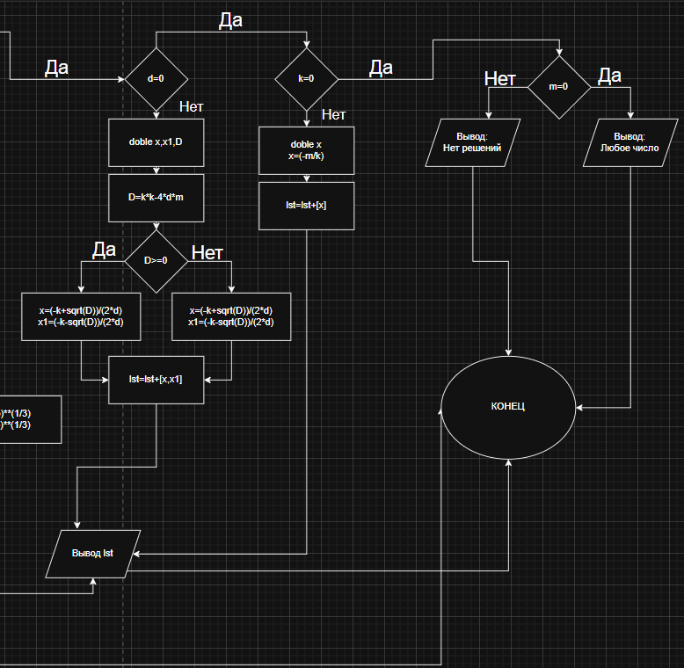
Рис 3. Дискриминант, логическое нахождение коней
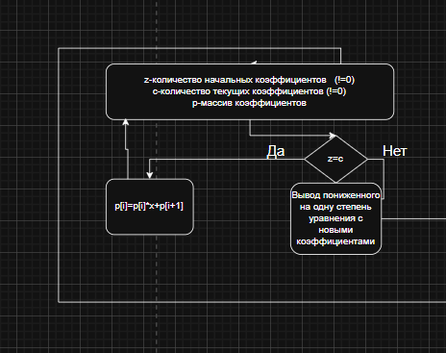
Рис 4. Схема понижения полинома

3. Реализация программы
3.1. Структура данных и типы
// Основные типы данных
typedef complex<double> Complex; Комплексные числа
vector<Complex> coeffs; Коэффициенты полинома
vector<Complex> roots; Найденные корни
4. Листинг программы
#include <iostream>
#include <cmath>
#include <complex>
#include <vector>
#include <string>
#include <sstream>
#include <iomanip>
#include <algorithm>
#include <cctype>
#include <ctime>
#include <random>

using namespace std;

// Создаем псевдоним для удобства работы с комплексными числами
typedef complex<double> Complex;

// Определяем константу π если она не определена в системе
#ifndef M_PI
#define M_PI 3.14159265358979323846
#endif

// Инициализация генератора случайных чисел для начальных приближений
random_device rd; // Источник энтропии-источник неопределенности или хаоса в системе. Физический шум.
mt19937 gen(rd()); // Генератор Mersenne Twister. это конкретный алгоритм генерации псевдослучайных чисел.
uniform_real_distribution<double> dis(-2.0, 2.0); // Распределение от -2 до 2. Генератор mt19937 выдает равномерно распределенные целые числа в широком диапазоне (обычно от 0 до 2^32-1).Задача распределения — преобразовать эти числа в нужный нам формат и диапазон.

// Функция для преобразования строки в нижний регистр
string toLower(const string& str) {
string result = str;
transform(result.begin(), result.end(), result.begin(), ::tolower);
return result;
}

// Функция для замены всех вхождений подстроки в строке
string replaceAll(string str, const string& from, const string& to) {
size_t start_pos = 0;
while ((start_pos = str.find(from, start_pos)) != string::npos) {
str.replace(start_pos, from.length(), to);
start_pos += to.length();
}
return str;
}

// Функция парсинга комплексного числа из строки
Complex parseComplex(const string& str) {
string input = toLower(str); // Приводим к нижнему регистру
input.erase(remove(input.begin(), input.end(), ' '), input.end()); // Удаляем пробелы
input = replaceAll(input, ",", "."); // Заменяем запятые на точки

// Обработка специальных случаев: i, -i, j, -j
if (input == "i" || input == "j") return Complex(0, 1);
if (input == "-i" || input == "-j") return Complex(0, -1);

// Ищем позицию мнимой единицы
size_t i_pos = input.find('i');
if (i_pos == string::npos) i_pos = input.find('j');

// Если нет мнимой части - просто вещественное число
if (i_pos == string::npos) {
try { return Complex(stod(input)); } // Пытаемся преобразовать в double
catch (...) { throw invalid_argument("Неверный формат числа: " + str); }
}

// Разделяем вещественную и мнимую части
string realPartStr = "0", imagPartStr = "0";
string without_i = input.substr(0, i_pos) + input.substr(i_pos + 1);

// Ищем разделитель между вещественной и мнимой частями
size_t plus_pos = without_i.rfind('+');
size_t minus_pos = without_i.rfind('-');
size_t separator_pos = string::npos;

if (plus_pos != string::npos && plus_pos > 0) separator_pos = plus_pos;
else if (minus_pos != string::npos && minus_pos > 0) separator_pos = minus_pos;

// Обработка разных форматов ввода
if (separator_pos == string::npos) {
// Только мнимая часть (например, "5i")
imagPartStr = without_i;
if (imagPartStr.empty() || imagPartStr == "+") imagPartStr = "1";
else if (imagPartStr == "-") imagPartStr = "-1";
}
else {
// Есть и вещественная, и мнимая часть (например, "3+4i")
realPartStr = without_i.substr(0, separator_pos);
imagPartStr = without_i.substr(separator_pos);
if (imagPartStr == "+") imagPartStr = "1";
else if (imagPartStr == "-") imagPartStr = "-1";
}

// Очищаем мнимую часть от символов умножения и мнимых единиц
imagPartStr = replaceAll(imagPartStr, "*", "");
if (!imagPartStr.empty() && (imagPartStr.back() == 'i' || imagPartStr.back() == 'j')) {
imagPartStr = imagPartStr.substr(0, imagPartStr.length() - 1);
}

// Обработка особых случаев для мнимой части
if (imagPartStr.empty()) imagPartStr = "1";
else if (imagPartStr == "+") imagPartStr = "1";
else if (imagPartStr == "-") imagPartStr = "-1";

// Преобразуем строки в числа и создаем комплексное число
try {
double realPart = realPartStr.empty() ? 0 : stod(realPartStr);
double imagPart = imagPartStr.empty() ? 1 : stod(imagPartStr);
return Complex(realPart, imagPart);
}
catch (...) {
throw invalid_argument("Неверный формат комплексного числа: " + str);
}
}

// Функция ввода комплексного числа с проверкой ошибок
Complex inputComplex(const string& prompt) {
string str;
while (true) {
cout << prompt;
getline(cin, str);
// Удаляем начальные и конечные пробелы
str.erase(0, str.find_first_not_of(" \t"));
str.erase(str.find_last_not_of(" \t") + 1);

if (str.empty()) {
cout << "Ошибка: пустой ввод!" << endl;
continue;
}

try { return parseComplex(str); }
catch (const exception& e) {
cout << "Ошибка: " << e.what() << endl;
cout << "Примеры: 5, -3.14, 3+4i, -2-5j, 7i" << endl;
}
}
}

// Функция округления числа до заданной точности
double roundToPrecision(double value, int precision) {
if (precision == 1) return value;
double multiplier;
switch (precision) {
case 2: multiplier = 100.0; break; // Округление до 0.01
case 3: multiplier = 10.0; break; // Округление до 0.1
case 4: multiplier = 1.0; break; // Округление до целых
default: multiplier = 1.0;
}
return round(value * multiplier) / multiplier;
}

// Функция сравнения комплексных чисел с заданной точностью
bool complexEquals(Complex a, Complex b, int precision) {
double epsilon; // Погрешность сравнения
switch (precision) {
case 1: epsilon = 1e-8; break; // Высокая точность
case 2: epsilon = 1e-3; break; // Средняя точность
case 3: epsilon = 1e-2; break; // Низкая точность
case 4: epsilon = 0.5; break; // Очень низкая точность
default: epsilon = 1e-8;
}

// Округляем числа перед сравнением
double real1 = roundToPrecision(real(a), precision);
double imag1 = roundToPrecision(imag(a), precision);
double real2 = roundToPrecision(real(b), precision);
double imag2 = roundToPrecision(imag(b), precision);

// Обнуляем очень маленькие значения
if (abs(real1) < epsilon) real1 = 0;
if (abs(imag1) < epsilon) imag1 = 0;
if (abs(real2) < epsilon) real2 = 0;
if (abs(imag2) < epsilon) imag2 = 0;

// Сравниваем с учетом погрешности
return abs(real1 - real2) < epsilon && abs(imag1 - imag2) < epsilon;
}

// Проверка наличия корня в векторе корней
bool containsRoot(const vector<Complex>& roots, Complex root, int precision) {
for (const auto& r : roots) {
if (complexEquals(r, root, precision)) return true;
}
return false;
}

// Функция для группировки близких корней (устранение дубликатов)
vector<Complex> groupSimilarRoots(const vector<Complex>& roots, int precision) {
if (roots.empty()) return roots;

vector<Complex> uniqueRoots;
vector<bool> used(roots.size(), false); // Отслеживаем обработанные корни

for (int i = 0; i < roots.size(); i++) {
if (used[i]) continue;

Complex sum = roots[i];
int count = 1;
used[i] = true;

// Ищем все похожие корни и усредняем их
for (int j = i + 1; j < roots.size(); j++) {
if (!used[j] && complexEquals(roots[i], roots[j], precision)) {
sum += roots[j];
count++;
used[j] = true;
}
}

Complex average = sum / Complex(count, 0); // Вычисляем среднее
uniqueRoots.push_back(average);
}

return uniqueRoots;
}

// Выбор точности вывода результатов
int selectPrecision() {
cout << "\n=== Выбор точности вывода ===" << endl;
cout << "2 - Точные значения\n3 - Округлить до 0.1\n4 - Округлить до целых" << endl;

string choice;
while (true) {
cout << "Выберите вариант (2-4): ";
getline(cin, choice);
if (choice == "2" || choice == "3" || choice == "4") return stoi(choice);
cout << "Ошибка: введите число от 2 до 4!" << endl;
}
}

// Выбор типа вывода корней
int selectOutputType() {
cout << "\n=== Выбор типа вывода корней ===" << endl;
cout << "1 - Только вещественные корни\n2 - Все корни\n3 - Отдельно вещественные и комплексные" << endl;

string choice;
while (true) {
cout << "Выберите вариант (1-3): ";
getline(cin, choice);
if (choice == "1" || choice == "2" || choice == "3") return stoi(choice);
cout << "Ошибка: введите число от 1 до 3!" << endl;
}
}

// Функция вывода числа с заданной точностью
void printNumber(double value, int precision) {
double rounded;

switch (precision) {
case 1:
// Для точных значений используем научную нотацию (способ записи очень больших или очень маленьких чисел в компактной форме) для очень больших/маленьких чисел ("Если число больше 1 000 000 или меньше 0.0001 (но не ноль), выводится в научной нотации с 6 знаками после точки") п.с 5970000000000000000000000=5.97 × 10^24 = 5.97e+24 или 0.000000000123456 = 1.23456 × 10^(-10)= 1.23456e-10. Мантисса (или иногда "значащая часть")В научной нотации A × 10^B, A — это мантисса (significand/mantissa)
10^B — порядок (exponent), e- Экспоненциальный символ
rounded = value;
if (abs(rounded) < 1e-12) rounded = 0;

if (abs(rounded) > 1e6 || (abs(rounded) < 1e-4 && abs(rounded) > 0))
cout << scientific << setprecision(6) << rounded;
else
cout << fixed << setprecision(3) << rounded;
break;
case 2:
rounded = roundToPrecision(value, precision);
if (abs(rounded) < 1e-12) rounded = 0;
cout << fixed << setprecision(2) << rounded;
break;
case 3:
rounded = roundToPrecision(value, precision);
if (abs(rounded) < 1e-12) rounded = 0;
cout << fixed << setprecision(1) << rounded;
break;
case 4:
rounded = roundToPrecision(value, precision);
if (abs(rounded) < 1e-12) rounded = 0;
cout << fixed << setprecision(0) << rounded;
break;
}
}

// Функция вывода комплексного числа
void printComplex(Complex value, int precision) {
double realPart, imagPart;

if (precision == 100) {
// Специальный случай для точного вывода
realPart = real(value);
imagPart = imag(value);
}
else {
// Округляем компоненты
realPart = roundToPrecision(real(value), precision);
imagPart = roundToPrecision(imag(value), precision);
}

// Обнуляем очень маленькие значения
if (abs(realPart) < 1e-12) realPart = 0;
if (abs(imagPart) < 1e-12) imagPart = 0;

// Форматируем вывод в зависимости от значений компонентов
if (imagPart == 0) {
printNumber(realPart, precision);
}
else if (realPart == 0) {
printNumber(imagPart, precision); cout << "i";
}
else {
printNumber(realPart, precision);
if (imagPart >= 0) cout << " + "; else cout << " - ";
printNumber(abs(imagPart), precision); cout << "i";
}
}

// Вычисление значения полинома(многочлена) в точке x (схема Горнера)
Complex polynomial(const vector<Complex>& coeffs, Complex x) {
Complex result = 0;
for (int i = 0; i < coeffs.size(); i++) {
result = result * x + coeffs[i];
}
return result;
}

// Вычисление производной полинома в точке x
Complex polynomialDerivative(const vector<Complex>& coeffs, Complex x) {
Complex result = 0;
int n = coeffs.size();
if (n <= 1) return 0;
for (int i = 0; i < n - 1; i++) {
result = result * x + coeffs[i] * Complex(n - i - 1, 0);
}
return result;
}

// Строгая проверка корня (подстановка в уравнение)
bool isRootValidStrict(const vector<Complex>& coeffs, Complex root, double epsilon = 1e-10) {
Complex value = polynomial(coeffs, root);
return abs(value) < epsilon; // Значение должно быть близко к 0
}

// Проверка, является ли корень вещественным
bool isRealRoot(const vector<Complex>& coeffs, Complex root, double epsilon = 1e-10) {
if (abs(imag(root)) > epsilon) return false; // Мнимая часть должна быть мала
Complex value = polynomial(coeffs, root);
return abs(value) < epsilon;
}

// Метод Ньютона для нахождения корней — это итерационный численный алгоритм для нахождения корней уравнения f(x) = 0, основанный на линейной аппроксимации функции с помощью её производной.
Complex newtonMethodComplex(const vector<Complex>& coeffs, Complex initialGuess, double epsilon = 1e-12, int maxIterations = 1000) {
Complex x = initialGuess;
for (int i = 0; i < maxIterations; i++) {
Complex fx = polynomial(coeffs, x); // Значение функции
Complex dfx = polynomialDerivative(coeffs, x); // Значение производной

if (abs(fx) < epsilon) return x; // Найден корень
if (abs(dfx) < epsilon) break; // Производная слишком мала - выходим

Complex x_new = x - fx / dfx; // Формула Ньютона

if (abs(x_new) > 1e10) return initialGuess; // Расходимость
if (abs(x_new - x) < epsilon) return x_new; // Сходимость
x = x_new;
}
return initialGuess;
}

// Метод секущих для нахождения корней — это численный итерационный метод для нахождения корня уравнения f(x) = 0.
Complex secantMethodComplex(const vector<Complex>& coeffs, Complex x0, Complex x1, double epsilon = 1e-12, int maxIterations = 1000) {
Complex fx0 = polynomial(coeffs, x0);
Complex fx1 = polynomial(coeffs, x1);

for (int i = 0; i < maxIterations; i++) {
if (abs(fx1 - fx0) < epsilon) break;
// Формула метода секущих
Complex x2 = x1 - fx1 * (x1 - x0) / (fx1 - fx0);
Complex fx2 = polynomial(coeffs, x2);

if (abs(fx2) < epsilon) return x2; // Найден корень
if (abs(x1 - x0) < epsilon) return x1; // Сходимость

// Сдвигаем точки для следующей итерации
x0 = x1; fx0 = fx1;
x1 = x2; fx1 = fx2;
}
return x1;
}

// Комбинированный метод (Ньютона + секущих) для повышения надежности — это численный итерационный алгоритм для решения уравнения f(x) = 0, который динамически переключается между методом Ньютона и методом секущих в зависимости от поведения функции на текущей итерации, чтобы обеспечить максимальную надежность и скорость сходимости.
Complex combinedMethodComplex(const vector<Complex>& coeffs, Complex initialGuess, double epsilon = 1e-12) {
Complex newtonResult = newtonMethodComplex(coeffs, initialGuess, epsilon, 50);
if (isRootValidStrict(coeffs, newtonResult, 1e-8)) return newtonResult;

Complex secantResult = secantMethodComplex(coeffs, initialGuess, initialGuess + Complex(0.1, 0.1), epsilon, 100);
if (isRootValidStrict(coeffs, secantResult, 1e-8)) return secantResult;

return newtonResult;
}

// Деление полинома на (x - root) по схеме Горнера
vector<Complex> hornerDivision(const vector<Complex>& coeffs, Complex root) {
int n = coeffs.size();
if (n <= 1) return vector<Complex>();

vector<Complex> newCoeffs(n - 1);
newCoeffs[0] = coeffs[0];
for (int i = 1; i < n - 1; i++) {
newCoeffs[i] = newCoeffs[i - 1] * root + coeffs[i];
}
return newCoeffs;
}

// Грубый поиск корней на сетке
vector<Complex> roughSearchRoots(const vector<Complex>& coeffs, int maxRoots, double step = 0.2, double range = 3.0) {
vector<Complex> roots;
double epsilon = 1e-8;

// Поиск вещественных корней
for (double x = -range; x <= range && roots.size() < maxRoots; x += step) {
Complex candidate(x, 0);
if (isRealRoot(coeffs, candidate, epsilon)) {
bool isUnique = true;
for (const auto& r : roots) {
if (abs(real(r) - x) < step / 3) {
isUnique = false;
break;
}
}
if (isUnique) {
roots.push_back(candidate);
}
}
}

// Поиск комплексных корней
if (roots.size() < maxRoots) {
for (double re = -range; re <= range && roots.size() < maxRoots; re += step) {
for (double im = step; im <= range && roots.size() < maxRoots; im += step) {
Complex candidate1(re, im);
Complex candidate2(re, -im); // Комплексно-сопряженный

if (isRootValidStrict(coeffs, candidate1, epsilon) && !containsRoot(roots, candidate1, 1)) {
roots.push_back(candidate1);
}
if (roots.size() < maxRoots && isRootValidStrict(coeffs, candidate2, epsilon) && !containsRoot(roots, candidate2, 1)) {
roots.push_back(candidate2);
}
}
}
}

return roots;
}

// Основная функция поиска всех корней полинома.Находит все корни полинома произвольной степени методом последовательного сведения (дефляции), уменьшая степень полинома после нахождения каждого корня.
vector<Complex> findAllRoots(vector<Complex> coeffs, int maxRoots) {
vector<Complex> roots;

// Удаляем ведущие нулевые коэффициенты
while (coeffs.size() > 1 && abs(coeffs[0]) < 1e-15) {
coeffs.erase(coeffs.begin());
}

// Проверка особых случаев — проверки на вырожденные полиномы, которые требуют специальной обработки (Что проверяет: Передан пустой массив коэффициентов. Почему особый случай: Нет полинома для работы.
Решение: Возвращаем пустой список корней (корней нет))
if (coeffs.empty()) return roots;
if (coeffs.size() == 1) {
if (abs(coeffs[0]) < 1e-15) roots.push_back(Complex(0, 0));
return roots;
}

// Грубый поиск корней
vector<Complex> roughRoots = roughSearchRoots(coeffs, maxRoots);

// Уточнение найденных корней(Это этап рефайнмента (уточнения) корней, который следует за предварительным грубым поиском. Процесс включает:
- Грубый поиск → находит приближенные корни
- Точное уточнение → улучшает точность каждого корня
- Валидация → проверяет, что это действительно корень
- Дедупликация → убирает повторяющиеся корни
Зачем нужен этот этап?
Проблемы без уточнения:
- Накопление ошибок при дефляции полинома
- Ложные корни из-за численных погрешностей
- Пропуск кратных корней
- Низкая точность результата)

for (const auto& roughRoot : roughRoots) {
if (roots.size() >= maxRoots) break;

Complex refinedRoot = combinedMethodComplex(coeffs, roughRoot);

if (isRootValidStrict(coeffs, refinedRoot, 1e-8) && !containsRoot(roots, refinedRoot, 1)) {
roots.push_back(refinedRoot);

// Понижаем степень полинома делением на найденный корень
if (roots.size() < maxRoots && coeffs.size() > 1) {
vector<Complex> newCoeffs = hornerDivision(coeffs, refinedRoot);
if (!newCoeffs.empty()) {
coeffs = newCoeffs;
}
}
}
}

// Дополнительные попытки поиска с случайными начальными приближениями
if (roots.size() < maxRoots) {
vector<Complex> guesses;
// Систематические начальные приближения
for (double x = -2.0; x <= 2.0; x += 0.7) guesses.push_back(Complex(x, 0));
vector<Complex> complexGuesses = { Complex(0,1), Complex(0,-1), Complex(1,1), Complex(1,-1), Complex(-1,1), Complex(-1,-1) };
guesses.insert(guesses.end(), complexGuesses.begin(), complexGuesses.end());

// Случайные начальные приближения
for (int i = 0; i < 10; i++) guesses.push_back(Complex(dis(gen), dis(gen)));

for (int attempt = 0; attempt < 2 && roots.size() < maxRoots; attempt++) {
for (const auto& guess : guesses) {
if (roots.size() >= maxRoots) break;

Complex root = combinedMethodComplex(coeffs, guess);
if (isRootValidStrict(coeffs, root, 1e-8) && !containsRoot(roots, root, 1)) {
roots.push_back(root);

// Снова понижаем степень
if (roots.size() < maxRoots && coeffs.size() > 1) {
vector<Complex> newCoeffs = hornerDivision(coeffs, root);
if (!newCoeffs.empty()) {
coeffs = newCoeffs;
}
}
}
}
}
}

return roots;
}

// Решение линейного уравнения
vector<Complex> solveLinear(Complex a, Complex b) {
vector<Complex> roots;
if (abs(a) > 1e-15) {
Complex root = -b / a;
if (isRootValidStrict({ a, b }, root, 1e-10)) roots.push_back(root);
}
else if (abs(b) < 1e-15) {
roots.push_back(Complex(0, 0)); // 0 = 0 - бесконечно много решений
}
return roots;
}

// Решение квадратного уравнения
vector<Complex> solveQuadratic(Complex a, Complex b, Complex c) {
vector<Complex> roots;
if (abs(a) < 1e-15) return solveLinear(b, c); // Вырожденный случай

Complex discriminant = b * b - 4.0 * a * c;
Complex sqrt_disc = sqrt(discriminant);
Complex root1 = (-b + sqrt_disc) / (2.0 * a);
Complex root2 = (-b - sqrt_disc) / (2.0 * a);

if (isRootValidStrict({ a, b, c }, root1, 1e-10)) roots.push_back(root1);
if (isRootValidStrict({ a, b, c }, root2, 1e-10) && !containsRoot(roots, root2, 1)) roots.push_back(root2);
return roots;
}

// Решение уравнений высших степеней через общую функцию(Это функции-обертки, которые предоставляют удобный интерфейс для решения полиномиальных уравнений конкретных степеней (кубических, квартических, квинтических), используя единый общий алгоритм findAllRoots (это основная функция-решатель, которая находит ВСЕ комплексные корни полинома произвольной степени, используя численные итерационные методы.))

vector<Complex> solveCubic(Complex a, Complex b, Complex c, Complex d) {
return findAllRoots({ a, b, c, d }, 3);
}

vector<Complex> solveQuartic(Complex a, Complex b, Complex c, Complex d, Complex e) {
return findAllRoots({ a, b, c, d, e }, 4);
}

vector<Complex> solveQuintic(Complex a, Complex b, Complex c, Complex d, Complex e, Complex f) {
return findAllRoots({ a, b, c, d, e, f }, 5);
}

// Основная функция решения и вывода результатов
void solveAndPrint(Complex a, Complex b, Complex c, Complex d, Complex k, Complex m, int precision, int outputType) {
vector<Complex> roots;
vector<Complex> coeffs = { a, b, c, d, k, m };

// Определяем фактическую степень уравнения (игнорируя нулевые старшие коэффициенты)
int degree = 5;
if (abs(a) < 1e-15) degree--;
if (abs(b) < 1e-15 && degree == 4) degree--;
if (abs(c) < 1e-15 && degree == 3) degree--;
if (abs(d) < 1e-15 && degree == 2) degree--;
if (abs(k) < 1e-15 && degree == 1) degree--;

// Вывод уравнения
cout << "\nУравнение: ";
bool first = true;
if (abs(a) > 1e-15) { if (!first) cout << " + "; printComplex(a, precision); cout << "x^5"; first = false; }
if (abs(b) > 1e-15) { if (!first) cout << " + "; printComplex(b, precision); cout << "x^4"; first = false; }
if (abs(c) > 1e-15) { if (!first) cout << " + "; printComplex(c, precision); cout << "x^3"; first = false; }
if (abs(d) > 1e-15) { if (!first) cout << " + "; printComplex(d, precision); cout << "x^2"; first = false; }
if (abs(k) > 1e-15) { if (!first) cout << " + "; printComplex(k, precision); cout << "x"; first = false; }
if (abs(m) > 1e-15) { if (!first) cout << " + "; printComplex(m, precision); first = false; }
if (first) cout << "0";
cout << " = 0" << endl;

cout << "Степень уравнения: " << degree << endl;

// Решение в зависимости от степени
if (degree == 0) {
if (abs(m) < 1e-15) cout << "Ответ: Любое число" << endl;
else cout << "Ответ: Нет решений" << endl;
return;
}
else if (degree == 1) roots = solveLinear(k, m);
else if (degree == 2) roots = solveQuadratic(d, k, m);
else if (degree == 3) roots = solveCubic(c, d, k, m);
else if (degree == 4) roots = solveQuartic(b, c, d, k, m);
else roots = solveQuintic(a, b, c, d, k, m);

// ПРОВЕРКА КОРНЕЙ ПОДСТАНОВКОЙ - важный шаг для верификации
vector<Complex> validRoots;
for (const auto& root : roots) {
Complex value = polynomial(coeffs, root);
Complex roundedValue(roundToPrecision(real(value), precision), roundToPrecision(imag(value), precision));

// Корень считается верным если при подстановке получается близко к 0
if (abs(roundedValue) < 1e-8) {
validRoots.push_back(root);
}
}

// Группировка похожих корней и удаление дубликатов
vector<Complex> uniqueRoots = groupSimilarRoots(validRoots, precision);

// Очистка нулевых мнимых частей (преобразование в вещественные числа)
for (auto& root : uniqueRoots) {
if (abs(imag(root)) < 1e-10) {
root = Complex(real(root), 0);
}
}

// Разделение на вещественные и комплексные корни
vector<Complex> realRoots, complexRoots;
for (const auto& root : uniqueRoots) {
double imagPart = roundToPrecision(imag(root), precision);
if (abs(imagPart) < 1e-12) {
double realPart = roundToPrecision(real(root), precision);
if (abs(realPart) < 1e-12) realPart = 0;
realRoots.push_back(Complex(realPart, 0));
}
else {
complexRoots.push_back(root);
}
}

// ВЫВОД РЕЗУЛЬТАТОВ
cout << "\n=== ОТВЕТ ===" << endl;

switch (outputType) {
case 1:
// Только вещественные корни
cout << "Найдено вещественных корней: " << realRoots.size() << endl;
for (int i = 0; i < realRoots.size(); i++) {
cout << "x" << i + 1 << " = "; printComplex(realRoots[i], precision); cout << endl;
}
break;
case 2:
// Все корни
cout << "Всего найдено корней: " << uniqueRoots.size() << endl;
for (int i = 0; i < uniqueRoots.size(); i++) {
cout << "x" << i + 1 << " = "; printComplex(uniqueRoots[i], precision); cout << endl;
}
break;
case 3:
// Раздельно вещественные и комплексные
cout << "Найдено вещественных корней: " << realRoots.size() << endl;
for (int i = 0; i < realRoots.size(); i++) {
cout << "x" << i + 1 << " = "; printComplex(realRoots[i], precision); cout << endl;
}
cout << "Найдено комплексных корней: " << complexRoots.size() << endl;
for (int i = 0; i < complexRoots.size(); i++) {
cout << "x" << i + 1 << " = "; printComplex(complexRoots[i], precision); cout << endl;
}
break;
}
}

// Главная функция программы
int main() {
setlocale(LC_ALL, "Russian"); // Русская локализация

cout << "Введите 6 коэффициентов уравнения:" << endl;
cout << "a*x^5 + b*x^4 + c*x^3 + d*x^2 + k*x + m = 0" << endl;
cout << "Примеры: 5, -3.14, 3+4i, -2-5j, 7i" << endl << endl;

// Ввод коэффициентов
Complex a = inputComplex("Введите коэффициент a (при x^5): ");
Complex b = inputComplex("Введите коэффициент b (при x^4): ");
Complex c = inputComplex("Введите коэффициент c (при x^3): ");
Complex d = inputComplex("Введите коэффициент d (при x^2): ");
Complex k = inputComplex("Введите коэффициент k (при x^1): ");
Complex m = inputComplex("Введите коэффициент m (свободный член): ");

// Выбор настроек вывода
int outputType = selectOutputType();
int precision = selectPrecision();

// Решение и вывод результатов
solveAndPrint(a, b, c, d, k, m, precision, outputType);
return 0;
}

4.1 Примеры работы программы

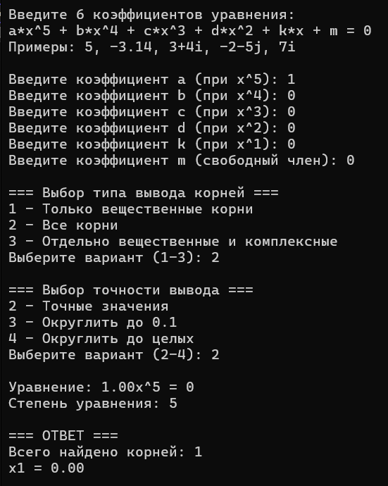

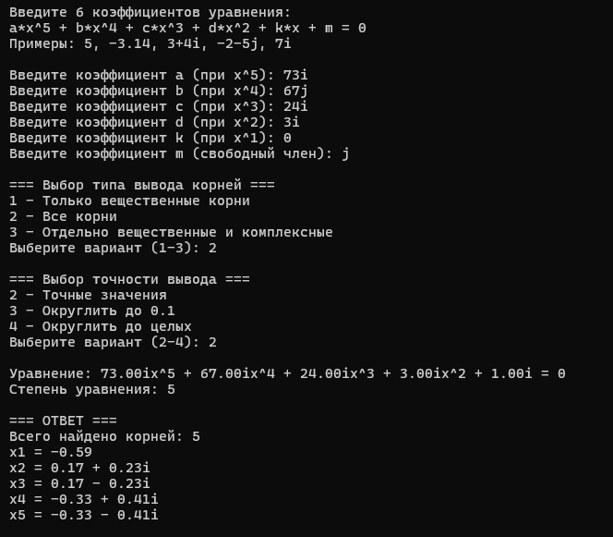

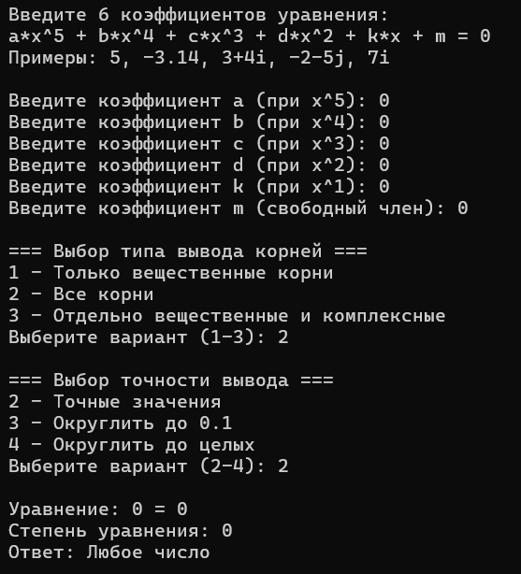
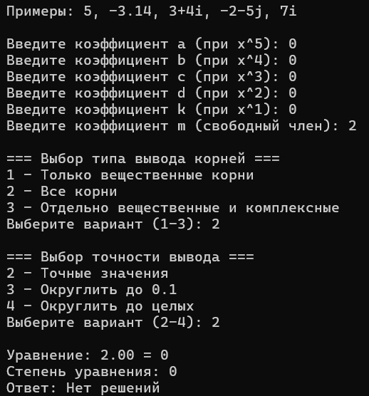
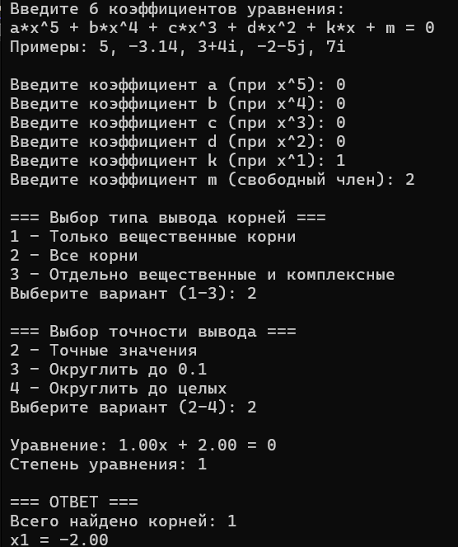
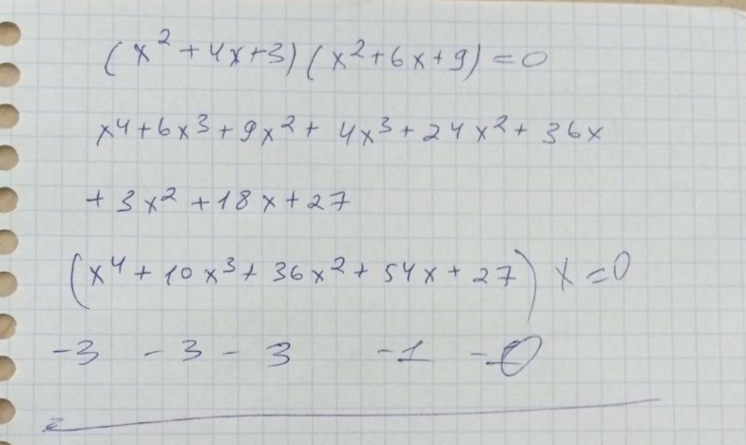
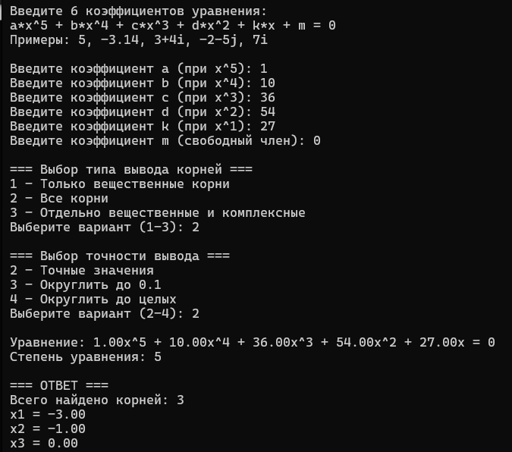
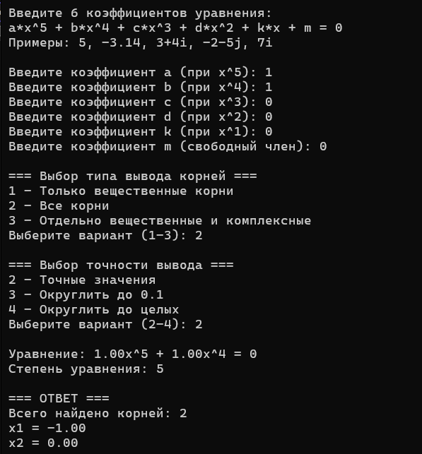
Проверка на ошибки:
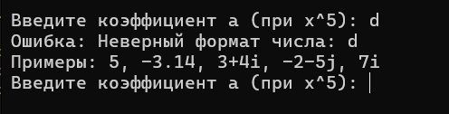
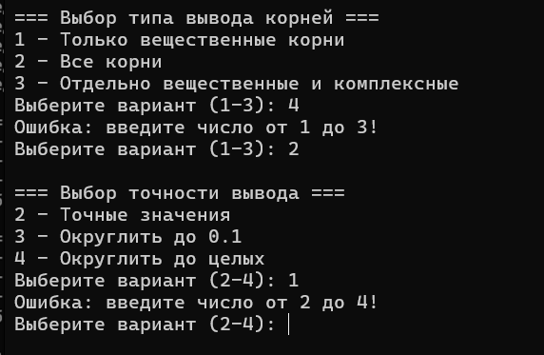
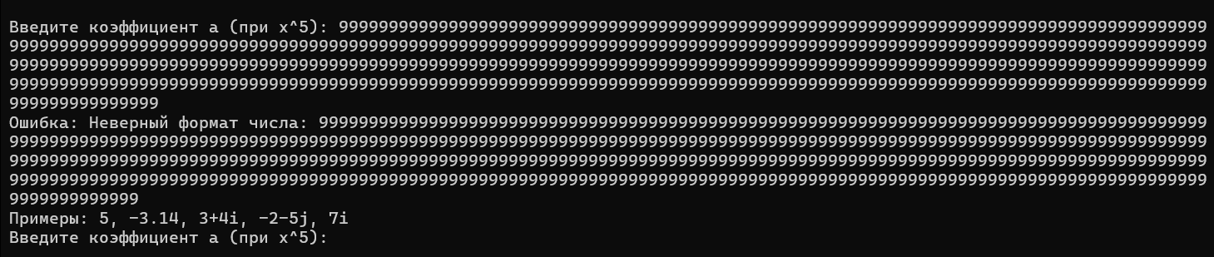
Тестирование программы
Для проверки корректности работы программы были решены уравнения с известными корнями:
- x² - 3x + 2 = 0 → корни: 1, 2
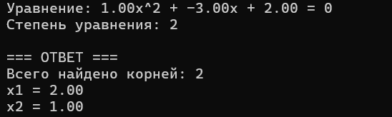
- x² + 1 = 0 → корни: i, -i
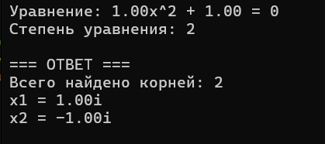
- x³ - 6x² + 11x - 6 = 0 → корни: 1, 2, 3
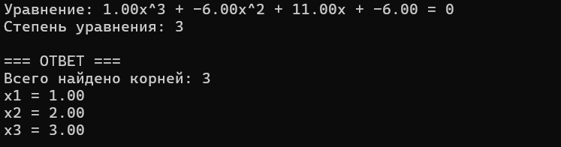

5. Выводы
В ходе выполнения лабораторной работы была успешно разработана программа для численного решения полиномиальных уравнений с комплексными коэффициентами до пятой степени включительно.
Достигнутые результаты:
- Реализован универсальный алгоритм, сочетающий скорость метода Ньютона с надежностью метода секущих
- Обеспечена полная поддержка комплексных чисел на всех этапах вычислений
- Разработана интеллектуальная система ввода, поддерживающая множественные форматы комплексных чисел
- Реализована многоуровневая система проверки корректности результатов
- Создан гибкий интерфейс с настройкой точности и формата вывода
Научно-практическая значимость:
Программа демонстрирует эффективное применение современных численных методов для решения сложных математических задач. Разработанный подход может быть использован в инженерных расчетах, научных исследованиях и образовательном процессе.
Перспективы развития:
- Расширение для работы с полиномами более высоких степеней
- Добавление графического интерфейса
- Интеграция с системами компьютерной алгебры
- Оптимизация для многопоточных вычислений
Программа представляет собой законченный программный продукт, сочетающий академическую строгость математических методов с практической ориентированностью на решение реальных задач.

